Національний технічний університет України

«Київський політехнічний інститут»

Факультет інформатики та обчислювальної техніки

Кафедра обчислювальної техніки

Звіт з лабораторної роботи №1

з дисципліни

«Системи захисту програм і даних»

Виконав:

студент 3-го курсу

групи ІC-92, ФІОТ

Міняйлов Олег

Залікова - ІC-9220

Київ 2021

**Завдання:**

**Лаб. Робота 1.** Розробка програми керування доступом до захищеного носія інформації (в макетному варіанті - диску). Програма після завантаження в оперативну пам'ять здійснює контроль за спробами доступу до диску шляхом перехоплення відповідних переривань (21Н та ін). У результаті управління передається програмам парольного захисту, і в залежності від статусу “admin” чи “user”, після реєстрації вони отримують відповідні дискретні права доступу до логічних дисків А, В, С та / або права читання, запису і / або виконання (за варіантами) до файлів на дисках.

Функціонал

Авторизація



Виведення поточної директорії



Перелік файлів і папок у поточній директорії



Створення та видалення директорії

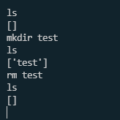

Пересування по директоріям (користувачі із статусом “user” не можуть переходити до директорії admin)

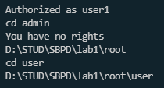

Проте, якщо це root користувач, який має статус “admin”, може це зробити



Можливість пересуватися до верхньої директорії

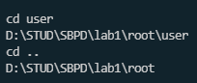

Можливість створювати та редагувати файли (за умови, що користувач має права на запис)

User1 немає прав на запис



Root юзер має такі права

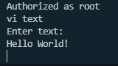

Створений документ

